Информация как ценность. Понятие об информационных угрозах
К.Д. Филипьева
Содержание

1 Информация как ценность. Понятие об информационных угрозах
В условиях стремительного развития информационных технологий и цифровизации всех сфер жизни информация приобретает стратегическое значение. Она становится не просто ресурсом, а ключевым фактором успеха, конкурентоспособности и даже национальной безопасности. Сегодня информация приравнивается к таким основополагающим ресурсам, как энергия, вода и сырьё. Её правильное использование может привести к стремительному развитию бизнеса, науки и управления, тогда как утрата или искажение — к серьёзным последствиям.
Одновременно с ростом роли информации увеличивается количество угроз, направленных на её получение, искажение или уничтожение. Эти угрозы становятся всё более сложными и многоуровневыми, охватывая как технические, так и социальные аспекты. Цель данной работы — рассмотреть информацию как ценность, а также дать представление об информационных угрозах и способах их предотвращения.

1.1 Информация: что это такое и почему она имеет ценность?
Информация — это знание, передаваемое с помощью символов, сигналов и других знаков. Она становится особенно значимой, когда помогает принимать обоснованные решения, управлять процессами и прогнозировать развитие событий. Ценность информации определяется несколькими ключевыми характеристиками:
- Актуальность — насколько информация соответствует текущему моменту;
- Достоверность — точность и надёжность источника;
- Полнота — наличие всех необходимых данных для анализа;
- Уникальность — степень эксклюзивности содержания;
- Доступность — возможность своевременного получения.
См. рис. 1 (рис. 1).
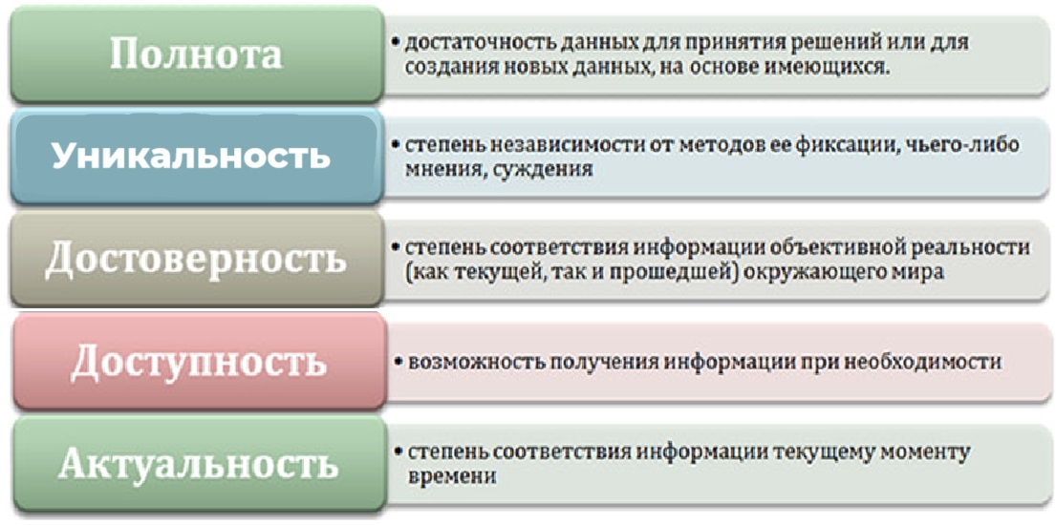
Рис. 1: Факторы ценности информации
Ценность информации особенно ярко проявляется в сфере экономики и бизнеса. Компании инвестируют миллионы в аналитические системы и маркетинговые исследования, стремясь получить даже малейшее преимущество на основе данных. Как отмечает Курасов (Kurasov, 2018), грамотное использование информации напрямую влияет на рост прибыли и снижение рисков.

1.2 Информационные угрозы: понятие и типология
Информационные угрозы — это потенциальные или реальные действия, которые могут привести к утрате, искажению, блокированию или несанкционированному распространению информации. Источниками угроз могут быть:
- внешние злоумышленники (хакеры, конкуренты, шпионы);
- внутренние лица (сотрудники, подрядчики);
- случайные обстоятельства (сбои техники, катастрофы);
- ошибки в системе управления информацией.
См. таблицу tbl. 1, в которой приведена классификация угроз.
Таблица 1: Классификация информационных угроз
Тип угрозы | Примеры | Возможные последствия
Технические | Вирусы, трояны, DDOS-атаки | Потеря данных, сбои в системах
Человеческий фактор | Ошибки операторов, халатность | Утечка данных, удаление файлов
Социально-психологические | Фишинг, вишинг, соц. инженерия | Доступ к логинам и паролям
Организационные | Недостатки в политике безопасности | Необоснованный доступ
Стихийные бедствия | Пожары, наводнения, отключение света | Физическое разрушение оборудования
Информационные угрозы могут быть направлены на:
- Конфиденциальность — предотвращение несанкционированного доступа;
- Целостность — защита от изменения или фальсификации информации;
- Доступность — обеспечение своевременного доступа к информации.
Согласно отчёту Kaspersky (Kaspersky, 2023), в 2023 году было зарегистрировано более 5 миллиардов попыток фишинга, при этом около 60% атак были ориентированы на корпоративных пользователей.

1.3 Современные информационные угрозы

1.3.1 Кибератаки
Наиболее опасные угрозы — это атаки, направленные на взлом информационных систем. Примеры:
- Взлом баз данных с персональной информацией (например, утечки Facebook, LinkedIn).

1.3.2 Манипуляция сознанием через соцсети
Информация используется как оружие — для управления общественным мнением. Фейки, манипуляции и алгоритмы рекомендаций могут формировать ложную картину мира. Особенно это актуально в предвыборные периоды и при военных конфликтах.

1.3.3 Утечки данных
Часто происходят из-за человеческого фактора: сотрудники по неосторожности или злому умыслу передают данные третьим лицам. Пример — утечки баз клиентов банков или операторов связи.

1.4 Методы защиты информации
Обеспечение информационной безопасности — это комплексная задача, охватывающая технические, правовые и организационные аспекты. Основные меры защиты включают:
- Криптографическая защита — шифрование данных при передаче и хранении;
- Аутентификация и контроль доступа — пароли, биометрия, двухфакторная авторизация;
- Антивирусное ПО и межсетевые экраны — предотвращают проникновение вредоносного кода;
- Резервное копирование — позволяет восстановить данные при потере;
- Обучение персонала — формирование культуры безопасности.
См. рис. 2 (рис. 2).
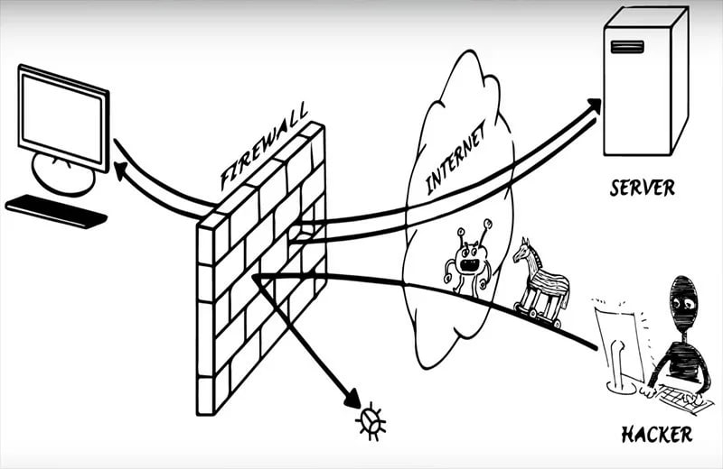
Рис. 2: Схема комплексной системы информационной безопасности

1.5 Нормативно-правовое регулирование
В России и других странах действуют законы, направленные на обеспечение информационной безопасности. Среди них:
- Федеральный закон РФ № 152-ФЗ «О персональных данных» (GOST, 2001);
- Стандарты безопасности: ГОСТ Р 57580.1-2017, ISO/IEC 27001;
- Закон «О безопасности критической информационной инфраструктуры РФ».
Надёжная система управления безопасностью информации должна включать не только технические средства, но и чётко прописанные регламенты, политику безопасности и обучение персонала (GOST, 2001).

1.6 Заключение

1.6.1 Информация — стратегический ресурс
- В современном мире информация имеет высокую экономическую, социальную и политическую ценность.
- Её роль сопоставима с другими базовыми ресурсами: капиталом, энергией, знаниями.

1.6.2 Информационные угрозы — многогранны
- Угрозы бывают техническими, организационными, социальными и природными.
- Наибольшую опасность представляют кибератаки, утечки данных и манипуляции сознанием.

1.6.3 Безопасность информации — общая ответственность
- Эффективная защита включает технические средства, нормативную базу и обучение персонала.
- Требуется комплексный подход, охватывающий как IT-системы, так и человеческий фактор.

1.6.4 Развитие ИБ — ключ к устойчивости
- Постоянное развитие механизмов информационной безопасности — основа цифровой устойчивости организации и государства.
Информация сегодня — это не просто поток данных, а ценнейший ресурс, без которого невозможно представить ни бизнес, ни управление государством, ни повседневную жизнь. Её ценность постоянно растёт, что делает её мишенью для самых различных угроз. От эффективной защиты информации зависит как безопасность отдельного человека, так и целых государств. Поэтому ключевой задачей современного общества является создание устойчивых систем защиты информации, постоянное обновление механизмов безопасности и развитие информационной культуры у всех участников цифрового взаимодействия.

1.7 Список литературы
Курасов А. В. Информационные ресурсы как фактор конкурентоспособности компании // Журнал информационной экономики. — 2018.
Kaspersky Lab. Отчёт о фишинговых атаках за 2023 год // Kaspersky Security Bulletin. — 2023. — URL: https://securelist.ru (дата обращения: 27.03.2025).
Федеральное агентство по техническому регулированию и метрологии. ГОСТ Р ИСО/МЭК 27001-2006: Системы менеджмента безопасности информации. — М., 2001.

